Bug Report – EBAC

O que é isto?
Este é um modelo de relatório de bug. Você deve usar para comunicar um defeito ou melhoria para o seu time de desenvolvimento.
Como eu uso isto?
Faça uma cópia deste documento (Arquivo> Fazer uma cópia) e salve-o para uso futuro.
Este arquivo tem um exemplo de escrita de cada campo, mas você pode substituir de acordo com sua necessidade.

Modelo de Bug Report: Simples

Título: | Logo da EBAC não está aparecendo
Ambiente/ URL: | Produção: https://ebaconline.com.br/qualidade-de-software
Evidências: | 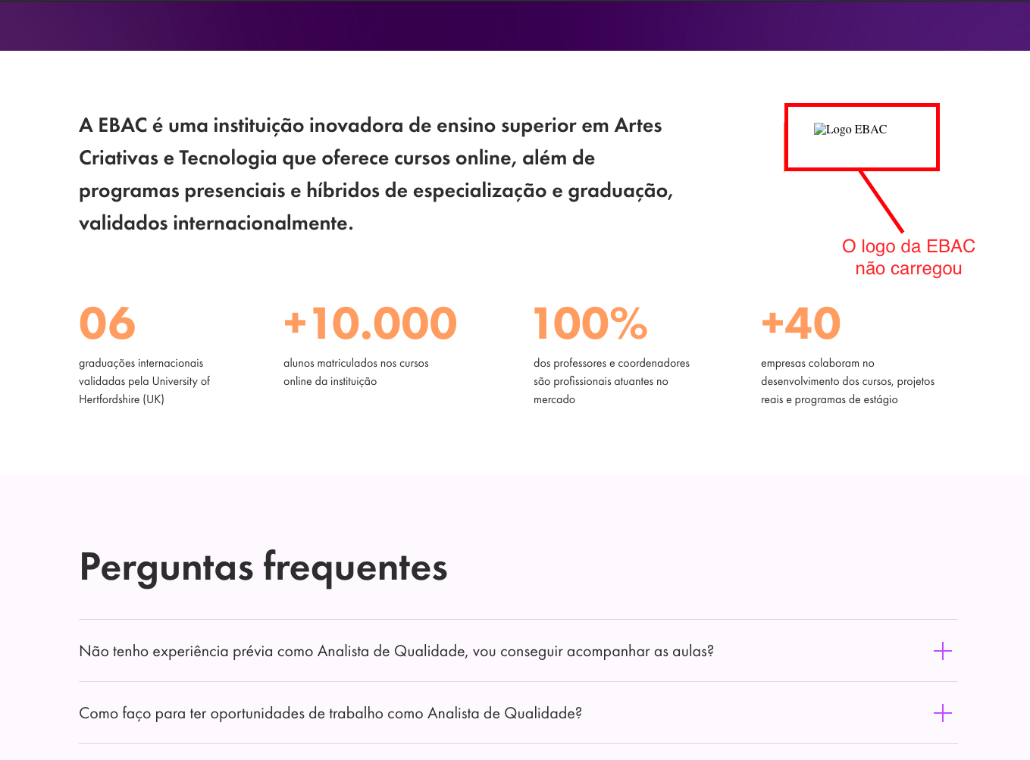
Etapas para reproduzir: | - Acessar o link do curso Qualidade de Software;  - Rolar a página até a sessão “Sobre a EBAC”
Resultado e comportamento esperado: | Aparece uma imagem com um link quebrado e deveria aparecer o logotipo da EBAC:  
Criado por: | Fábio Araújo
Atribuído para: | Ernesto Barbosa

Modelo de Bug Report: Tradicional

ID: | BUG-002
Título: | Logo da Ebac não está aparecendo
Ambiente: | Homologação / Produção
URL: | https://ebaconline.com.br/qualidade-de-software
Evidências: | 
Etapas para reproduzir: | - Acessar o link do curso Qualidade de Software;  - Rolar a página até a sessão “Sobre a EBAC”
Resultado e comportamento esperado: | Aparece uma imagem com um link quebrado e deveria aparecer o logotipo da EBAC:  
Gravidade: | Trivial
Prioridade: | Média
Data e hora: | 10/01/2020 – 12:00
Criado por: | Fábio Araújo
Atribuído para: | Ernesto Barbosa

